


ישב"צ
חודש ארגון
חודש ארגון התשע"ט
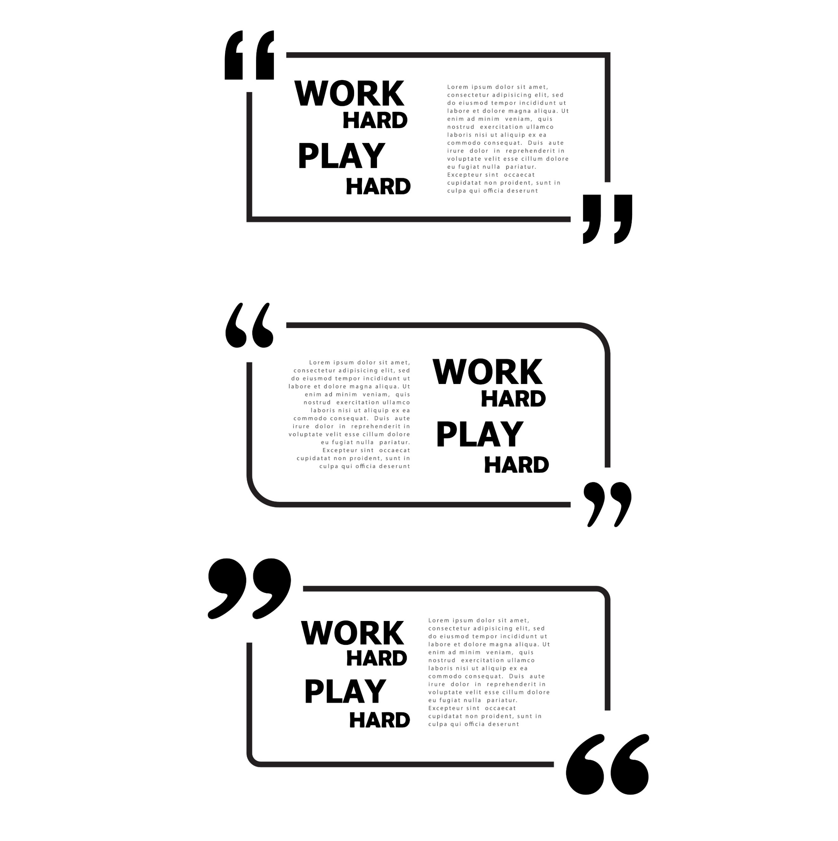
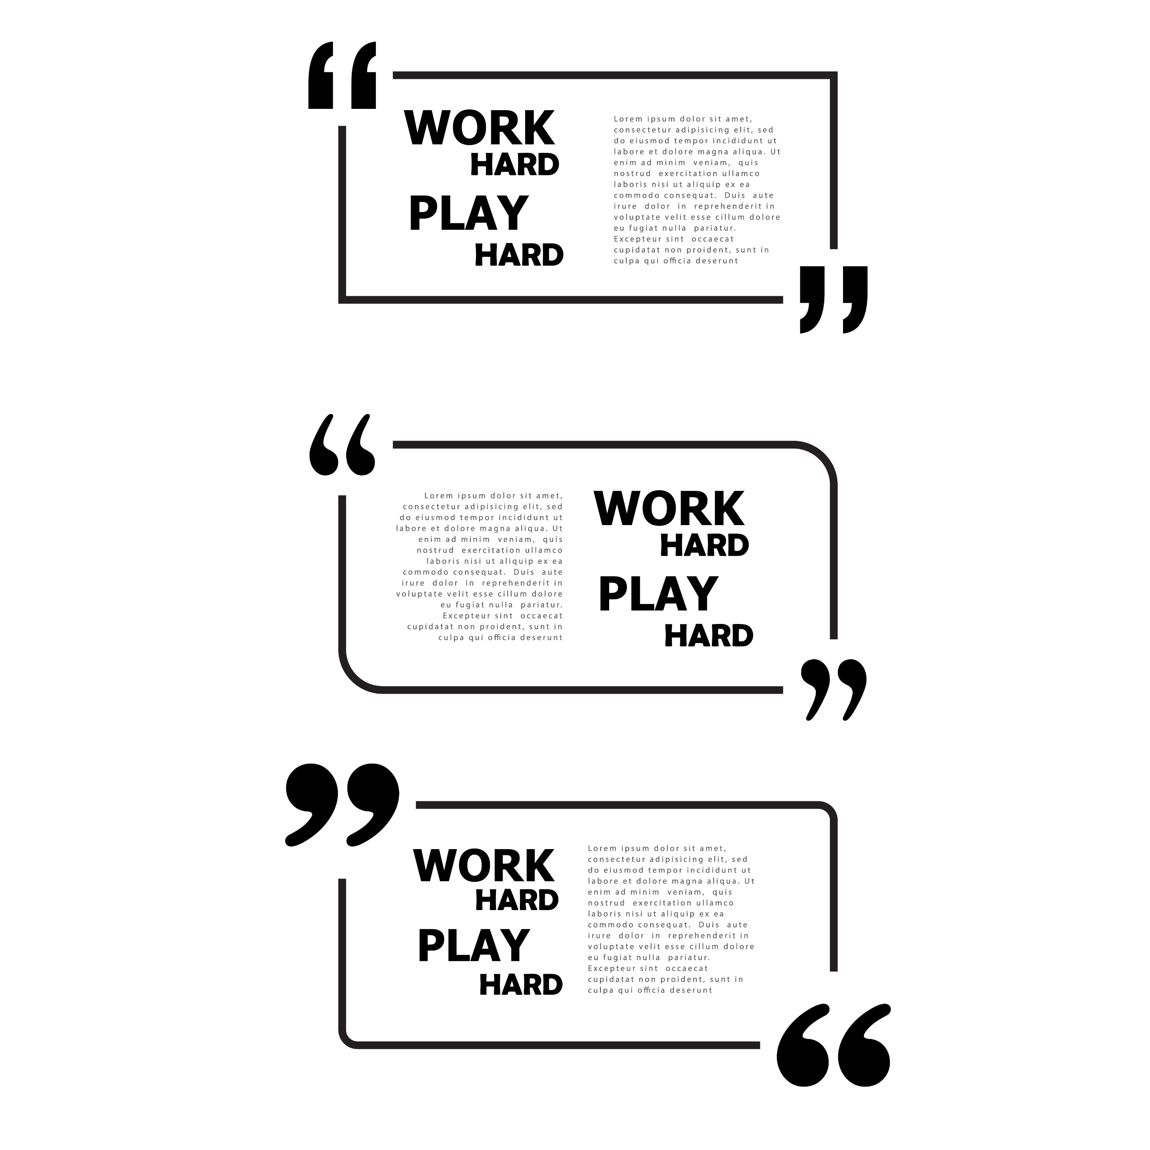

אלוף משנה דרור ויינברג היה מח”ט חברון, שנהרג בקרב מול מחבלים ב"ציר המתפללים" בחברון.
בהלווייתו נשא הרב אלי סדן את הדברים הבאים:
"העוז זה ללכת נגד, זה לפרוץ, זה לשנות, זה לחדש, זה לעמוד על שלך, זה לעמוד מול כל מיני כוחות שחושבים אחרת ולא לזוז, ולהוביל. בשביל זה צריך המון "אני".
האם זה יכול להופיע ביחד עם ענווה? היה בדרור חיבור נדיר שעליו אנחנו חולמים,
אליו אנחנו מצפים, חיבור של עוז ותקיפות, נמרצות והחלטיות.
ידיעה לאן הוא הולך עם ענווה, עם עדינות, עם אהבת האדם באופן נדיר.
זו המנהיגות האמתית שאנחנו מחכים לה.
אדם שמגיל צעיר מכירים בו את תכונות המנהיגות, אבל לרגע אחד הוא לא אומר את המילה "אני", אל זה נשואות עינינו, כמו המנהיג הגדול, משה רבנו, שהיה "עניו מאֹד מכל האדם אשר על פניה ָהאדמה", כמו דוד המלך התקיף שאמר "וְאנֹכִי תוֹלעת וְלא איש", כמו אברהם העומד נגד כל העולם ואומר "וְאנֹכִי עפר ואפר".
האידאל שלנו, שעליו אנחנו חולמים, זה השילוב המופלא הזה בין מנהיגות מחד, ובין
ענווה והתבטלות מנגד, אל מול התפקיד, אל מול הגודל, אל מול הקודש.
אני עבד ה' וישראל עמו , ולכן אני עושה את כל מה שאני יכול לעשות, ומכוח זה מופיעה
מנהיגות אמת”.

חודש ארגון? חודש ארגון!
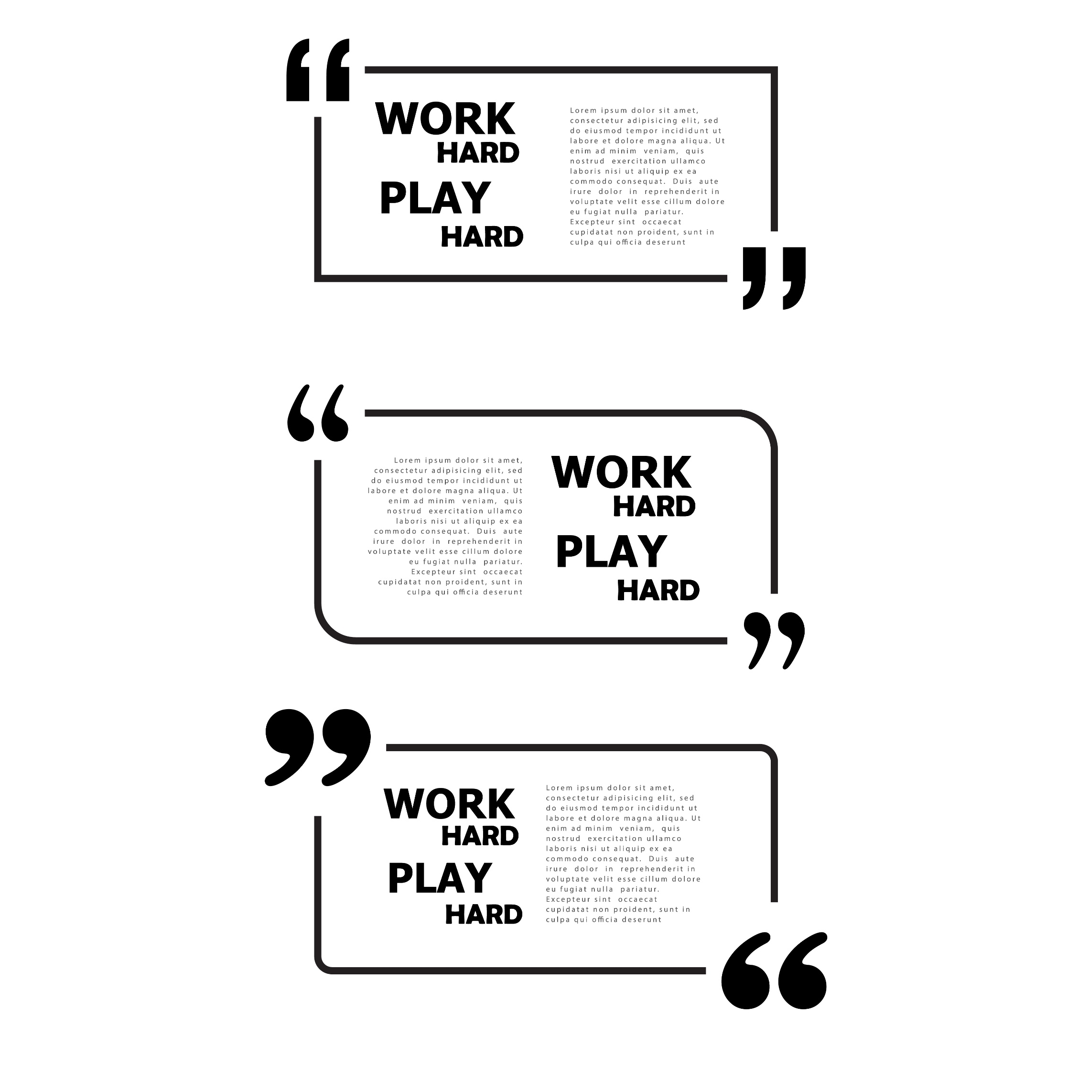
אני מחכה בחודש ארגון ל...

מה אני רוצה שיקרה בחודש ארגון?

הדבר הכי כיף בחודש ארגון זה...:)

אז למה לי חודש ארגון?

למה חודש ארגון בשלב זה של השנה?

במה חודש ארגון יכול לעזור למדריכים?

מה חודש ארגון יכול להוסיף לחניכים?
איזה דברים יכולים לייעל את חודש ארגון בסניף?

מה אפשר לשפר בחודש ארגון בסניף משנים קודמות?
איזה דברים זכורים לי לטובה מחודשי ארגון בסניף?

הקבוצה שלי
"איך בונים ספינה?
אוספים אנשים,
ונוטעים בהם את האהבה והכמיהה לים הרחב, הגדול והאינסופי.
ולא אוספים אנשים,
ואומרים להם לאסוף עצים,
להכין תוכניות
ולבנות ספינה."
(אנטואן דה סנט-אכזופרי)
- - - - - - - - - - - - - - - - - -
צוות יקר ואהוב!
חודש ארגון הוא החודש הכי מורכב בשנה.
מצד אחד הוא מלא בכיף, חוויות, עליות וירידות,
בלאגן והמון המון נתינה.
וזה תקופה וזמן מלאה בהמון המון הזדמנויות.
כדי לעבור החודש תהליך חינוכי מהותי גם בסניף וגם כל אחד בקבוצה שלו, צריך שתהיה לכל דבר מטרה,
האם היא תהיה בניית קבוצה?
האם היא תהיה דגש על קשר אישי?
האם היא תהיה משהו שחלמנו לעשות בקבוצה שלא מתאפשר בשגרה?
או האם נזרוק את ההזדמנויות לפח ונתמקד בריקוד/פינה הכי יפה?
והאם נירה את החץ למטרה או שנירה את החץ וסביבו נצייר מטרה?

מה היעדים שלנו? לאן אנחנו רוצים להגיע?
_____________________________________________________________________________________________________________________________________________

מה הדרך להשיג את היעדים:
_____________________________________________________________________________________________________________________________________________

איזה פרוייקט החודש יכול לעזור לי לקדם את החניכים/ות שלי?
(האופרטות, התנדבות, פרוייקט קבוצתי, הקיר, פעולות שבת ועוד ועוד)
_____________________________________________________________________________________________________________________________________________
מה המשימות שיש לי לעשות?
לבחור שיר לריקוד, להמציא ריקוד, ללמד ריקוד, להחליט על תלבושת לריקוד, לדאוג שהחניכים מזמינים קפוצ'ונים, לסדר את הארוחה הקבוצתית לשבת ארגון, לקבוע שיחת ליווי עם הדר, לעשות את המשימה שלקחתי על עצמי, מטרה קבוצתית לדאוג שנעשת, משימות שקיבלתי מאורות לעלון, תוכן תוכן תוכן, יישום נושא, לעשות שיחת הכנה לחניכים לחודש ארגון- תיאום ציפיות ויישור קו בהתאם לקבוצה, להכין לחניכים לוחודש, להכין פעילות כיף לחניכים ולקבוע אותה, להכין צ'ופרים להופעות מראש!!, לצלם לצלם לצלם ולשלוח לאחראי/ת, לארגן את הלילה לבן מהבחינה הקבוצתית, ארוחה קבוצתית.

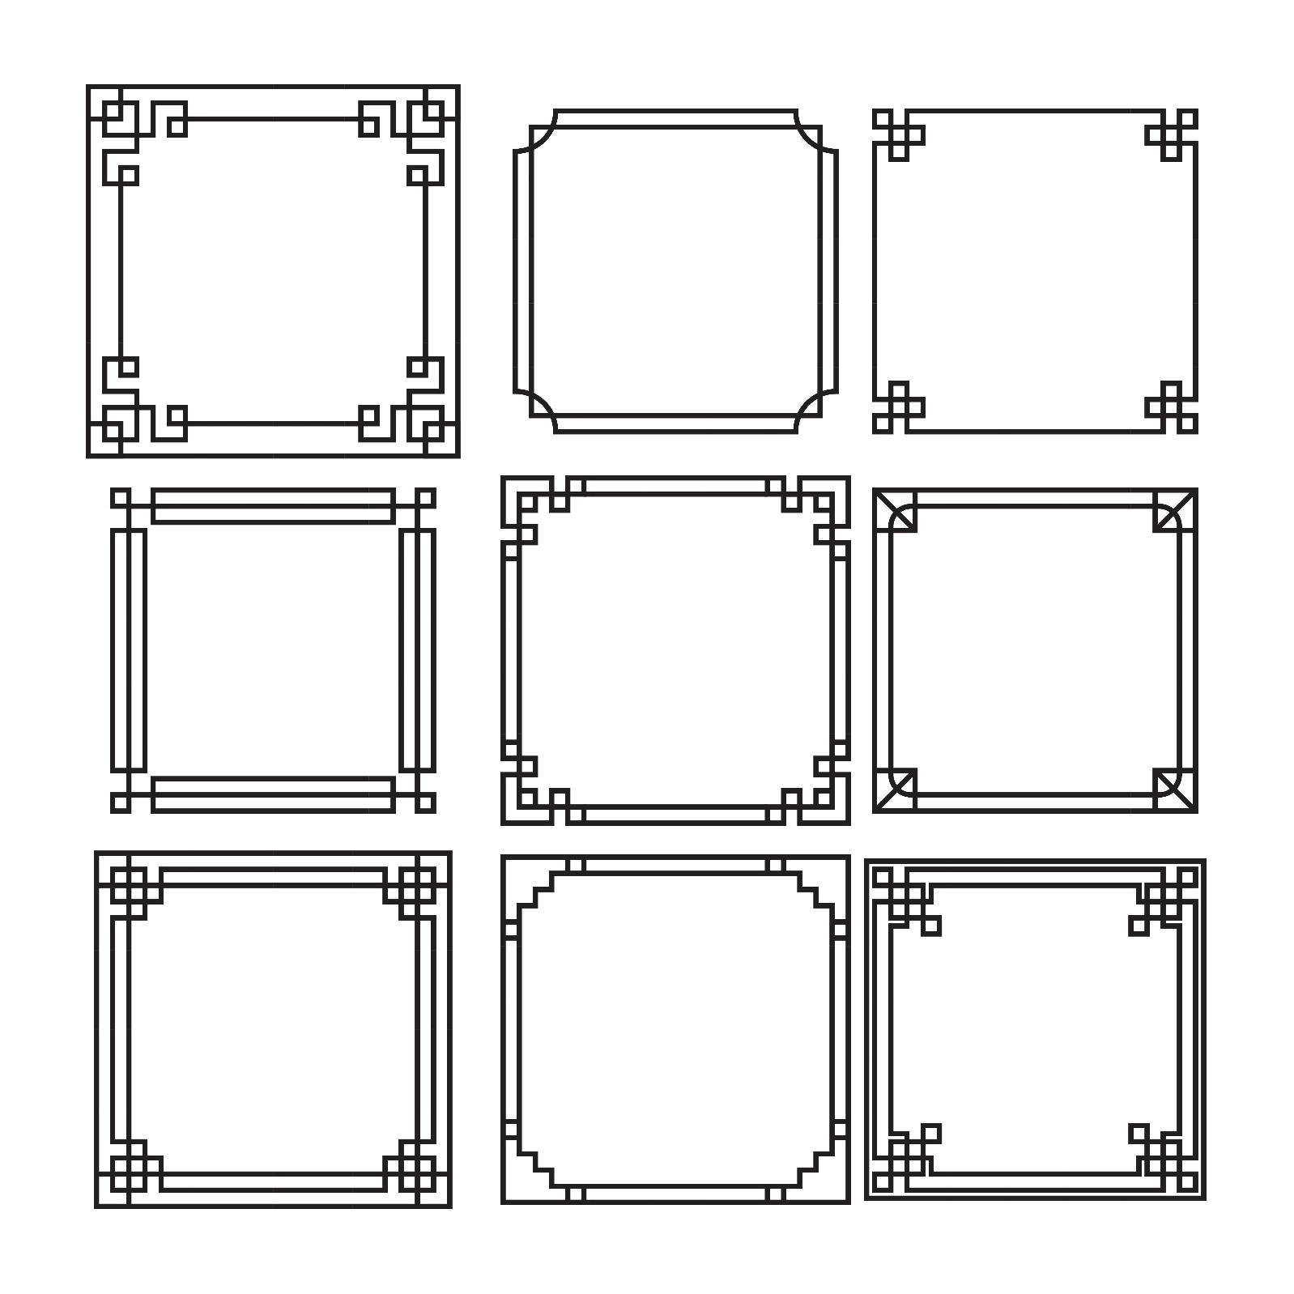
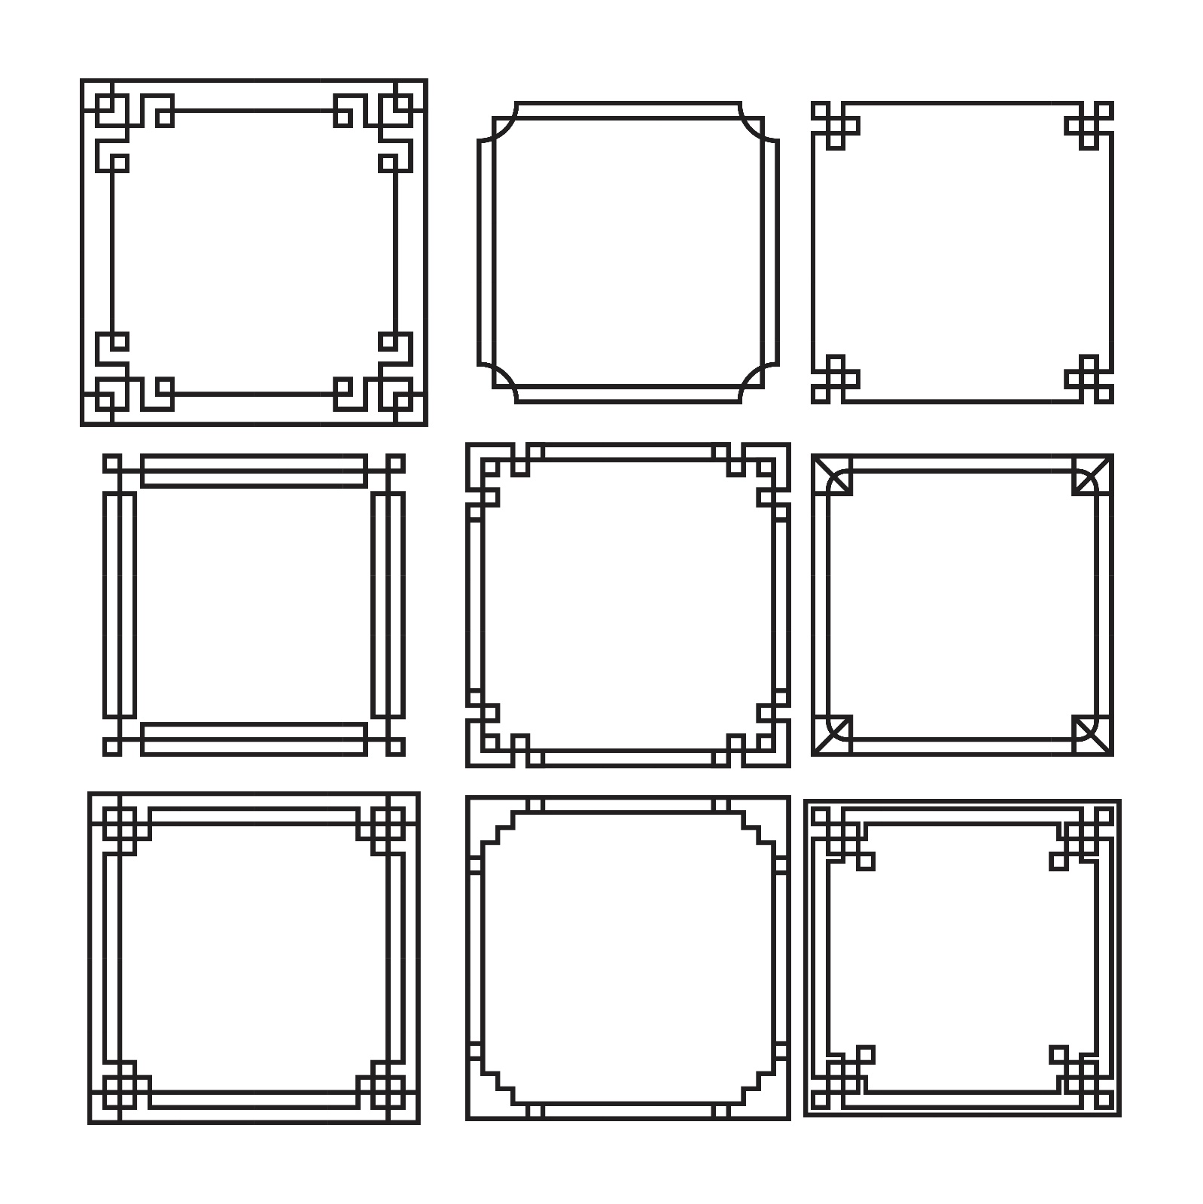
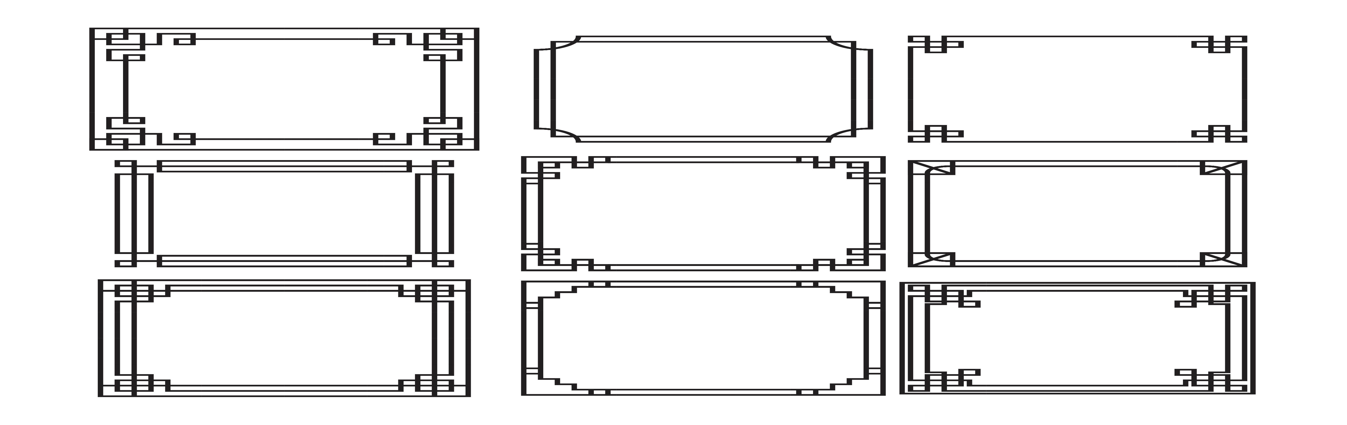
סניף תל אביב!!!
מטרה סניפית שנעבוד עליה החודש:
איך אנחנו הולכים לעשות את זה?
____________________________________________________________________________________________________________
1._____________________________________________________
2._______________________________________________________

מדיניות חינוכית- איך ננהל את החודש הזה?

בתור צוות
- _____________________________
- _____________________________
- _____________________________

חניכים
- _____________________________
- _____________________________
- _____________________________

כל אחד בפני עצמו
- _____________________________
- _____________________________
- _____________________________

כמה דברים, רגע לפני רגע האמת...

אווירה-
דבר ראשון והכי הכי חשוב!
הכל יהיה מסודר ומאורגן. הכל יהיה מוכן אבל לא יהיה כיף אם לא נעשה כיף!!
בחודש הזה אנחנו הרבה ביחד. זה זמן לצחוקים, להתחרפן או סתם לפרוק עצבים
בואו נהנה מהזמן הזה. בואו נעשה אותו חוויתי וזכור לטוב!
אחד הדברים שממש מוסיפים לאווירה הטובה זה הפרגון, המילה טובה, ההדדיות. בואו נעריך את החברים שלנו את הסובבים אותנו. יש לנו חבר'ה טובים ומעולים שמשקיעים בחניכים ובסניף-תדאגו, תפרגנו, תתמכו, תעזרו, תיראו את הטוב!

צניעות-
צניעות זה קודם כל מידה. ברגע שנחיה את מידת הצניעות, הענווה, העדינות, אז ממילא ההתנהגות תקבל משמעות אחרת.
בכל זאת כמה דברים ברורים:
א. דיבור נקי ויפה, לא לקלל, לא לזלזל, ועוד..
ג. לבוש- זה ברור.. (אם לא.. זה בעיה!)
ד. התנהגות- אנחנו בחודש הזה נמצאים בסניף הרבה יותר מהרגיל, במצבים לא הכי רגועים. בואו נשתדל לשמור על גדרי הצניעות בהתנהגות שלנו.
דיבור בין הבנים לבנות בשעות מאוחרות צריך להיות מאוד ענייני ולא שטותי.
מלחמות גואש וכו' לא קורות בין הבנים לבנות (עדיף שבכלל לא יהיו..)

יש הרבה דברים שאני לא כ"כ יודעת להסביר במילים כי זה פשוט החיים שלנו. אז לפני כל דבר שאתם עושים תשאלו את עצמכם- האם זה ראוי?! מתאים להתנהג כך?!

מוזיקה-
כל מוזיקה שנשמעת בסניף צריכה להיות ראויה ומתאימה לסניף. ובואו נהיה מחנכים אמיתיים וכשהחניכים הולכים אנחנו נשארים עם אותה מוזיקה ואותם שירים. (לא לועזי\ מזרחי)

ניקיון-
בואו נבין כמה זה חשוב לאווירה ובכלל כדי שנרגיש יותר בנח ונעשה השתדלות קטנה שכל פעם שאנחנו יוצאים מאיפה שהיינו מסתכלים מאחורינו ומשאירים מסודר.
בנוסף, יש בזה עניין חינוכי מאוד גדול שחניכים יבינו שאחרי שהם נהנו בסניף אין חמור עבודה שמנקה ומסדר אחריהם. אז תדאגו שינקו ויסדרו אחריהם.

ציוד-
הציוד מגיע מכספי ציבור וכל השחתה מכל סוג היא גזל חמור! כל ציוד שאתם רואים זרוק\ לא בשימוש תרימו ותחזירו למקום. תגדילו ראש ותעמדו על החניכים במקום שצריך.
בנוסף, רק מדריך יכול לקבל ציוד, וכל ציוד שהוא רב פעמי חוזר למקום בסוף השימוש. אם תשמרו על הציוד יהיה ציוד. ואם לא, אז לא.

דמי חבר- כמה חשוב!!
תכלס, דמי חבר זה חלק נכבד מהתקציב שלנו בעזרא.
בנוסף לזה שזה מאוד הכרחי. חניכים מקבלים כל השנה דברים טובים ובמיוחד בחוד"א. חשוב שיבינו את הערך של זה וישלמו סכום סמלי לשנה. 330 ש"ח.
נטעים משלמים 250 ש"ח.
בגדול יש טופסי הנחה ויש גם הנחות אחים.
אין סיבה שלא נגיע ל60% (ואפילו יותר..) של משלמי דמי חבר. תתחילו לעבוד על זה!
* בכללי בנושא הכסף- כל דבר שאתם צריכים מעבר לציוד משרדי, תבקשו! נראה איך זה עובד תקציבית. וכמובן- קבלות.

חזרות-
אני רוצה שתעדכנו אותי מתי אתם עושים חזרות, לא תמיד אצליח להגיע ולהיות שם אבל מאוד חשוב לי לדעת מה קורה בסניף!!!

עמידה בזמנים-
חלק מאוד חשוב בחודש הוא עמידה בזמנים. ז"א, קבענו תאריך שבו משהו כבר צריך להיות גמור- אז הוא גמור!
חשוב מאוד שאם קובעים שעה לחזרות\פעולה\ישב"צ או כל דבר אחר, אז לא מאחרים. זה מאוד חשוב כדי שהכל יתנהל בצורה טובה!

נושא החודש-
מעבר לכל הטכני, יש חלק לא פחות חשוב בחודש והוא הנושא שלו. בעיקרון אפשר בשבת להעביר פעולות בנושא ביום חול, לעשות דברים אחרים.

חג"ס ובוגרים-
שאין עליהם בעולם!!!
בואו ננסה לקרב אותם יותר בחזרה למקום שהם נתנו בו עד לפני כמה שנים את חייהם (בדיוק מה שאתם עושים עכשיו). חוד"א זה הזדמנות טובה. אז תעזרו לי לעדכן אותם בכל מה שקורה כל הזמן. תגידו לי על חבר'ה שאני לא מכירה- אני רוצה להכיר!
שאלות? תוספות?
זהו הזמן זה היום זה הרגע:)
תוספות:
__________________________________________________________________

וקצת טכני...
קבוצה | נשארת בלילה לבן עד...
נטעים
עיינות
נירים
נתיבות
נחלים
נחליאל
אורות

משהו סניפי שאנחנו מעוניינים להוציא?
_______________________________________________________________________________________________________________


צוות אהובים!
החודש הזה הוא מתנה בשבילנו-
הוא הדרך שלנו לתת יותר מעצמנו ולגדול
בעצמנו כאנשים,
זו הדרך שלנו להתחבר ולהעמיק עם החניכים
ולעזור לכל אחד ואחד מהם- ולגעת בשורש הנשמה וליצור שינוי,
וזו הדרך שלנו לגדל את הסניף שלנו- סניף תל אביב המדהים!

אין לכם מושג כמה אני מעריכה כל אחד ואחד, סומכת עליכם בכל רגע ורגע וגאה בכל לאללה
אנחנו יכולים לעוף לגבהים חדשים בחודש הזה- אם רק ניתן מעצמנו באמת!!!

וכמובן, איך אפשר בלי:
"כשנעיין יפה נראה שחיסרון החפץ הוא מונע גדול יותר מחסרון היכולת,
ולולא חסרון החפץ כבר היותר רע שנמצא במצב האנושות
היה קרוב להיות מתוקן..."
(הרב קוק, "לנבוכי הדור", ל"ט)

כאן בשבילכדם תמיד (אבל באמת!)
הדר :)
דברים לעשות, מחשבות, נקודות, בשבילי: ____________________________________________________________________________________________________________________________________________________________________________________________________________________________________________________________________________________________________________________________________________________________________________________________________________________________________________________________________________________________________________________________________________________________________________________________________________________________________________________________________________________________________________________________________________________________________ו
ועוד קצת... ______________________________________________________________________________________________________________________________________________________________________________________________________________________________
____________________________________________________________________________________________________________________________________________________________________________________________________________________________________________________________________________________________________________________________________________________________________________________________________________________________________________________________

